Câu 1:

Ck.php

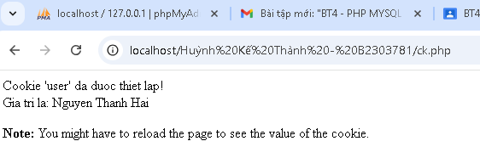

Csdl: qlbanhang

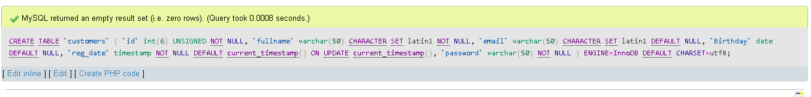

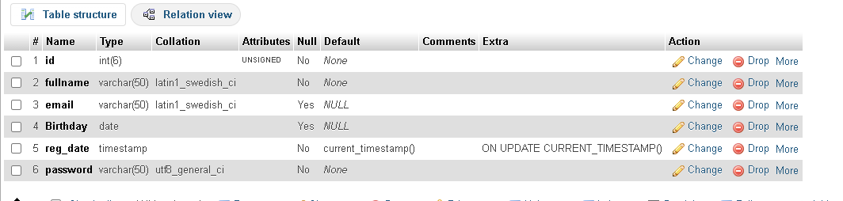

Nhap.php

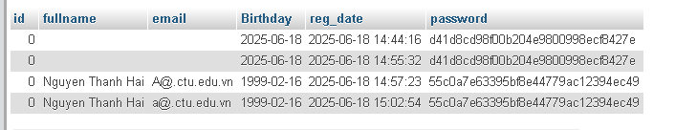

Login.php

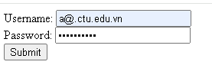

Log.php

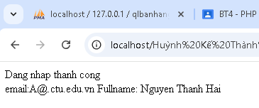

Homepage.php

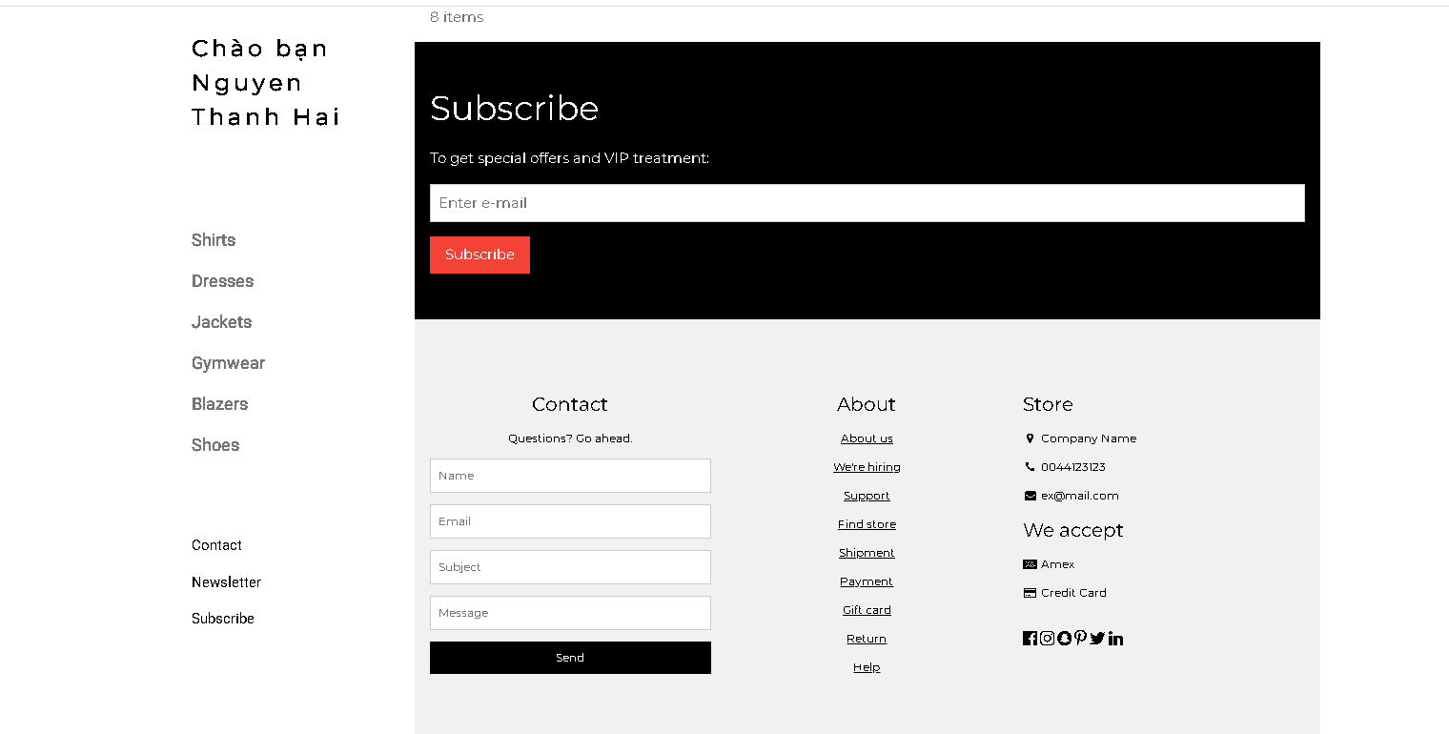

Câu 3: **cookie**

**Khái niệm:**

Cookie là một tệp nhỏ được lưu trên trình duyệt của người dùng bởi máy chủ web. Nó dùng để lưu trữ thông tin tạm thời như: tên người dùng, ngôn ngữ, phiên đăng nhập,... giúp website "nhớ" người dùng giữa các lần truy cập khác nhau.

**Tham số Ý nghĩa**

name Tên của cookie. (bắt buộc)

value Giá trị lưu trong cookie. (bắt buộc)

expire Thời điểm hết hạn (tính bằng timestamp Unix). Mặc định: hết khi đóng trình duyệt.

path Đường dẫn mà cookie hợp lệ (ví dụ: "/"). Mặc định là thư mục hiện tại.

domain Tên miền hợp lệ (ví dụ: ".example.com").

secure Chỉ gửi cookie nếu sử dụng HTTPS (true/false).

httponly Ngăn JavaScript truy cập cookie này (tăng bảo mật).

**Cách lưu cookie:**

setcookie("user", "Thanh", time() + 86400, "/");

**Cách lấy cookie:**

if(isset($_COOKIE["user"])) {

echo "Xin chào, " . $_COOKIE["user"];

} else {

echo "Chưa có cookie!";

}

**Cách xóa cookie:**

setcookie("user", "", time() - 3600, "/");

**Câu 4: Session**

**Khái niêmk**

Session (phiên làm việc) là một cơ chế dùng để lưu trữ thông tin người dùng trên server trong suốt phiên truy cập website. Nó giúp theo dõi trạng thái người dùng như:

Đã đăng nhập hay chưa

Giỏ hàng của khách

Thông tin tạm thời trong quá trình sử dụng

**Cách lưu session:**

session_start();

$_SESSION["user"] = "Huyen";

**Cách lấy giá trị từ session:**

session_start();

echo $_SESSION["user"]; // In ra: Huyen

**Cách xóa 1 giá tri trong session:**

session_start();

unset($_SESSION["user"]);

**Cách xóa toàn bộ giá trị trong session:**

session_start();

session_unset();

session_destroy();

**Câu 5: So sánh cookie và session**

Cookie và Session đều được dùng để lưu trữ thông tin người dùng, nhưng có cách hoạt động và mục đích khác nhau. Cookie lưu dữ liệu trực tiếp trên trình duyệt của người dùng, thường dùng để ghi nhớ thông tin đơn giản như tên đăng nhập, ngôn ngữ, hoặc trạng thái đăng nhập. Trong khi đó, Session lưu trữ dữ liệu trên máy chủ, giúp tăng độ bảo mật và phù hợp với những thông tin nhạy cảm hơn như quyền truy cập hoặc giỏ hàng. Cookie có thể tồn tại lâu nếu đặt thời gian hết hạn, còn Session thường tự động hết khi người dùng đóng trình duyệt. Về mặt bảo mật, Session an toàn hơn vì dữ liệu không hiển thị cho người dùng. Tuy nhiên, Cookie có ưu điểm là nhẹ, dễ triển khai và giúp tiết kiệm tài nguyên máy chủ.